**FECHA Y HORA DE LA CITA**

El sistema presenta una pantalla denominada “Selección de Fecha y Hora” desde la cual el usuario selecciona una fecha según sus necesidades. (Ver Fig. 1 o.).

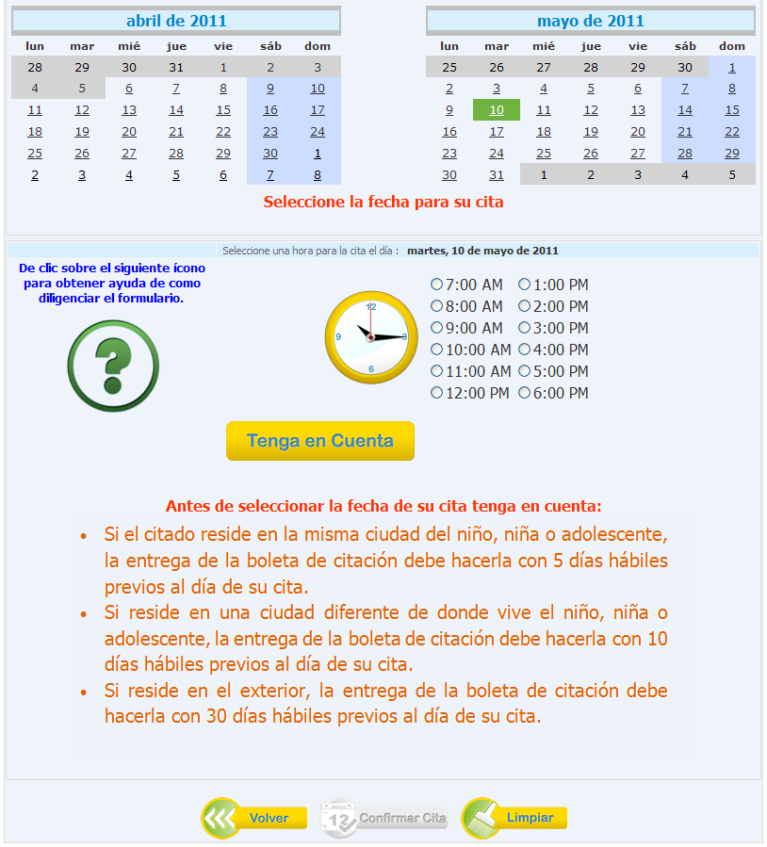

Fig. 1.o. Seleccionar Fecha y Hora de la Cita.

Posterior a la elección de la fecha, el sistema habilita un cuadro de selección de hora (Ver Fig. 1.o), donde el usuario puede escoger la hora que más se acomode a sus necesidades. (Ver Fig. 1.p). En la parte inferior derecha de la figura 1.p. aparece el botón “**Limpiar**”, si el usuario presiona este botón, el sistema deshabilita el cuadro de selección de hora y vuelve a la pantalla de elección de fecha. También aparece habilitado el botón “Confirmar Cita” que al ser pulsado genera un mensaje de confirmación para almacenar y continuar con el proceso (Ver Fig. 1.q).

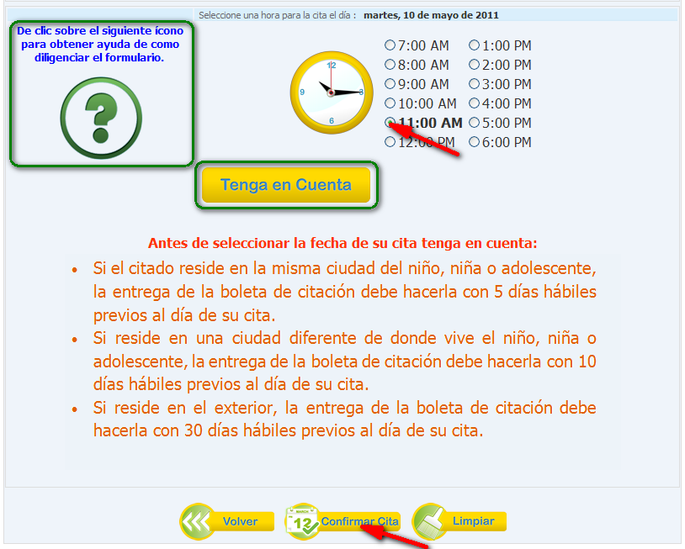

Fig. 1.p. Cuadro de selección Hora.

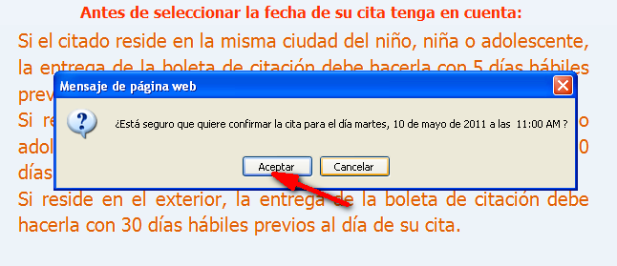

Fig. 1.q. Mensaje de confirmación.

El usuario puede seleccionar de la figura 1.q. las opciones; “**Cancel**” que vuelve a la pantalla “**Selección Fecha y Hora**” (Fig. 1.o), permitiendo modificar los datos acá suministrados, o la opción “**Aceptar**” que permite al sistema almacenar y terminar con el proceso de gestión de cita.